附件3

乘车路线
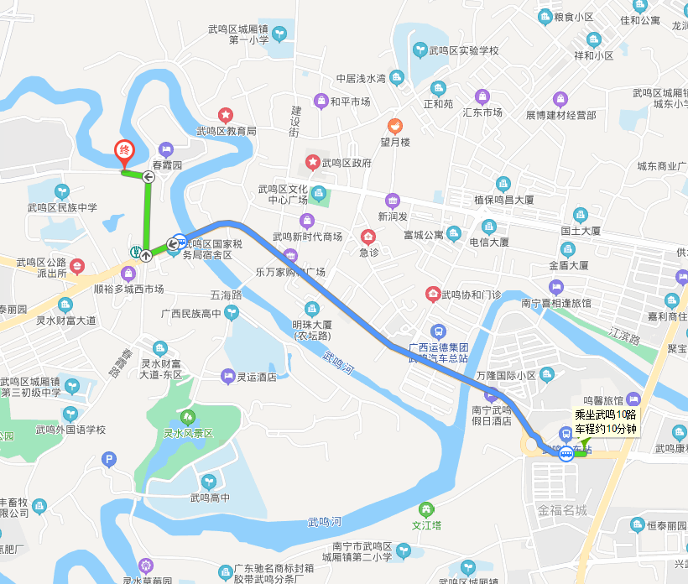
南宁市区内乘地铁到安吉客运站，换乘班车或115路公交车直达武鸣区汽车总站，下车后乘10路公交车抵达酒店。

